الحصة الرابعة
المادة : علوم فيزيائية وتكنولوجية
المستوى : الثانية متوسط
الميدان : الظواهر الميكانيكية
المقطع : الحركة والسكون
الوحدة الثانية : حركة نقطة مادية من جسم صلب
الكفاءة الختامية :
يحل مشكلات من الحياة اليومية متعلّقة بحركة الأجسام وكيفية نقل الحركة.
مركبات الكفاءة :
1 ـ يعرف أنّ مميّزات حركة جسم (الحركة، السّكون، المسار) متعلّقة بالمرجع المختار.
2 ـ يوظّف مفهوم المسار والسرعة لوصف بعض الحركات من الحياة اليومية.
3 ـ يوظّف طرق نقل الحركة ليستفيد منها في الحياة اليومية.
الموارد المعرفية :
1 ـ الحركة والسّكون : ـ حركة أم سكون؟ ـ نسبية الحركة والسكون ـ المرجع.
2 ـ حركة نقطة مادية : ـ المسار ـ أنواعه [(المسارالمستقيم ـ المسار المنحني(المسار الدائري)].
3 ـ حركة نقاط من جسم صلب : ـ خصائص الحركة الانسحابية(المستقيمة والدائرية) ـ خصائص الحركة الدورانية ـ خصائص الحركة الدائرية.
4 ـ سرعة متحرك : ـ مفهوم السرعة ـ السرعة المتوسطة ـ وحدة قياس السرعة ـ سرعة نقطة مادية ـ السرعة الثابتة(الحركة المنتظمة) والسرعة المتغيّرة[السرعة المتزايّدة(الحركة المتسارعة) ـ السرعة المتناقصة(الحركة المتباطئة)].
5 ـ نقل الحركة : ـ عناصر نقل الحركة[العنصر القائد ـ العنصر المقتاد] ـ طرق نقل الحركة[الاحتكاك ـ التعشيق ـ السيور ـ السلاسل] ـ مزايا ومساوئ نقل الحركة.
معايير ومؤشرات التقويم | أنماط من الوضعيات التعلمية | السندات التعلمية المستعملة | العقبات الواجب تخطيها
المعيار1:  يميّز بين أنواع المسارات :  ● يعرف أنواع المسارات.  ● يرسم مسار نقطة من جسم صلب في حالة حركة: مستقيمة، منحنية، دائرية (كحالة خاصة من المسار المنحني).  المعيار2:  يربط بين شكل مسار حركة نقطة والمرجع:  ● ينسب مسار نقطة إلى المرجع الملائم.  ● يرسم شكل المسار لنقطة من جسم متحرك بالنسبة لمرجع معطى.  المعيار3:  يميّز بين الحركة الانسحابية والحركة الدورانية:  ● يتعرف على الحركة الانسحابية المستقيمة.  ● يتعرف على الحركة الدائرية لنقطة من جسم.  ● يتعرف على الحركة الدورانية لجسم.  ● يميّز بين الحركة الدائرية والحركة الدورانية.  ● يعطي أمثلة عن الحركة الدائرية وأمثلة عن الحركة الدورانية. | ● معاينة حركة نقطة من جسم ورسم مسارها في عدّة وضعيات بالنسبة إلى مرجع ليصل إلى معرفة أنواع المسارات والتمييز بينها.  ● وضعية يتم فيها مقارنة مسارات النقطة نفسها بالنسبة لمراجع مختلفة للتوصل إلى علاقة هذه المسارات بالمرجع.  ● استغلال وثيقة لتصوير متعاقب لحركة مجموعة نقاط من الجسم نفسه، وإبراز الاختلاف في مساراتها بالنسبة لمرجع.  ● يرسم مسارات نقاط من جسم في حالة حركة انسحابية وحركة دورانية ومقارنة هذه المسارات للتمييز بين الحركة الانسحابية والحركة الدورانية. | ● بكرة صغيرة ـ علبة من الورق المقوى ـ خطّافين ـ خيط.  ● قدم قنوية.  ● دراجة هوائية. | ● صعوبة اختيار جسم مرجع (منسوبية الحركة).  ● صعوبة التمييز بين الحركة الدائرية والحركة الدورانية.

سير الوضعية التعلمية

المراحل | أنشطة المعلم | أنشطة المتعلم | الزمن
الوضعية الجزئية الأولى | يقول المثل : ‹‹الأثر يدلّ على المسير والبعرة تدلّ على البعير››، عندما يسير جمل في الصحراء فإنه يترك خلفه أثرًا لسيره، والمتزلج وهو يتزلج يترك مزلجتاه أثرًا على سطح الثلج، وكذلك السفينة في حركتها تترك على سطح الماء أثرًا خلفها لفترة من الزمن.  هذه الآثار وغيرها ما هي إلا تسلسل لأوضاع متتالية يمر بها المتحرك سواءً كانت ظاهرة أو خفية.  ● لكن هل أشكالها كلها متشابهة أم مختلفة؟ | ● يقرؤون الوضعية.  ● يستخرجون الكلمات المفتاحية.  ● يطرحون فرضيات لإيجاد حلول للمشكلة محل التساؤل.  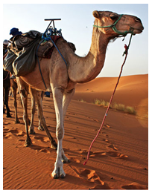 | 10د
 | 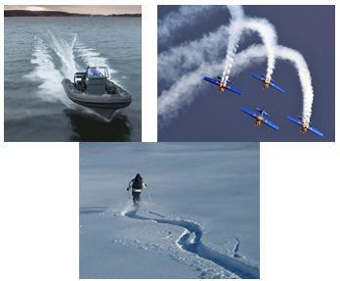
 | حركة نقطة من جسم صلب :  1 ـ الحركة المستقيمة لنقطة من جسم صلب  النشاط 1 : المصعد الصغير :  الوسائل المستعملة :  بكرة صغيرة ـ علبة من الورق المقوى ـ خطّافين ـ خيط.  ◄ نثبت بكرة بواسطة خطّاف إلى عارضة أفقية ونمرر حول محورها خيطًا يحمل في نهايته الأولى علبة كتلتها 1kg تقريبًا، بينما نمسك الطرف الثاني للخيط بإحكام. الوثيقة 1  نعلّم نقطة على العلبة (نعتبرها المتحرك)، نجعل العلبة مجاورة لجدار نلصق عليه ورقة بيضاء، نمسك بطرف الخيط بحيث تكون العلبة في حالة سكون على مستوى أفقي، ثم نقوم بسحب الخيط قليلا، فترتفع العلبة وتَشْغُلُ النقطة المعتبرة أوضاعًا نعلّمها على الورقة فنحصل على النقاط:  . D , C , B , A  ● ماذا تلاحظ ؟  كيف تتوزع هذه النقط على الورقة؟  ◄ نرسم هذا الخط الذي يشمل جميع النقاط. الوثيقة 1  ● ماذا تستنتج ؟ | 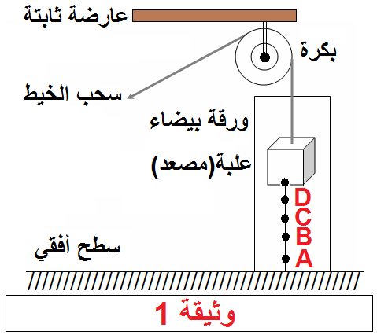  الملاحظة: حينما نصل النقط A بالنقط D (نستعمل مسطرة) نلاحظ أن النقاط تقع على استقامة واحدة.  الاستنتاج: حركة النقطة المرسومة على العلبة حركة مستقيمة. | 15د
 | النشاط 2 : الحركة المستقيمة لفك القدم القنوية :  الوسائل المستعملة :  قدم قنوية.  ◄ نأخذ قدمًا قنوية نضعها على سطح طاولة ونثبت تحتها ورقة بيضاء. الوثيقة 2 ، نعتبر نقطة من الفك المتحرك ولتكن النهاية العلوية لبرغي التثبيت.  نمسك بالفك الثابت بإحكام حتى لا يتحرك وندفع الفك المتحرك قليلاً نحو اليمين، نسجل النقطة التي يشغلها المتحرك، فنحصل على النقاط : F , E , D , C , B , A  ● ماذا تلاحظ ؟  كيف تتوزع هذه النقط على الورقة؟  ◄ نرسم هذا الخط الذي يشمل جميع النقاط. الوثيقة 2  ● ماذا تستنتج ؟ | 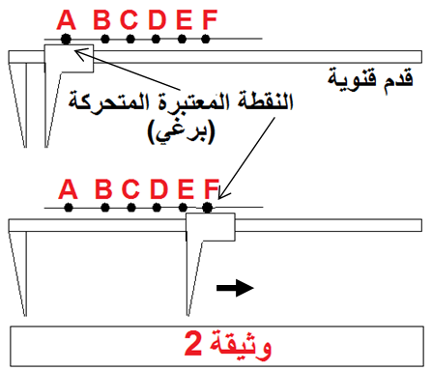  الملاحظة: حينما نصل النقط A بالنقط F (نستعمل مسطرة) نلاحظ أن النقاط تقع على استقامة واحدة.  الاستنتاج: للبرغي حركة مستقيمة.  ● يكون لمتحرك ما حركة مستقيمة إذا كان مساره قطعة مستقيمة. أي أنه يشغل أوضاعًا على استقامة واحدة خلال حركته. | 15د
إرساء الموارد المعرفية :
● عندما ينتقل جسم صلب من موضع لآخر بالنسبة لمرجع معيّن فإن كل نقطة منه تنتقل.
● تدعى مجموعة الأوضاع المتتالية التي تمر بها النقطة المتحركة أثناء حركتها بمسار هذه النقطة.
● توصف حركة نقطة في مرجع معيّن اعتمادًا على مسارها.
● يكون مسار النقطة مستقيمًا ونقول أن حركتها مستقيمة إذا كانت الأوضاع المتتالية التي تمر بها على استقامة واحدة.
ــــــــــــــــــــــــــــــــــــــــــــــــــــــــــــــــــــــــــــــــــــــــــــــــــــــــــــــــــــــــــ
 | 2 ـ الحركة الدائرية لنقطة من جسم صلب  النشاط 1 : حركة نقطة من عجلة درّاجة هوائية :  الوسائل المستعملة :  درّاجة هوائية.  ◄ نُقلب درّاجة هوائية بحيث تستند على المقود والمقعد الوثيقة 3  ونجعلها بجوار جدار، نثبّت عليه ورقة بيضاء كبيرة.  نعتبر سدادة الغرفة الهوائية للعجلة الخلفية هي المتحرك، نقوم بتدوير العجلة الخلفية حول محورها.  نعيّن مواضع السدادة على الورقة في لحظات زمنية مختلفة ثم نبعد الدرّاجة عن الجدار.  ● ماذا تلاحظ ؟  كيف تتوزع هذه النقط على الورقة؟  ◄ نرسم هذا الخط الذي يشمل جميع النقاط. الوثيقة 2  ● ماذا تستنتج ؟ | 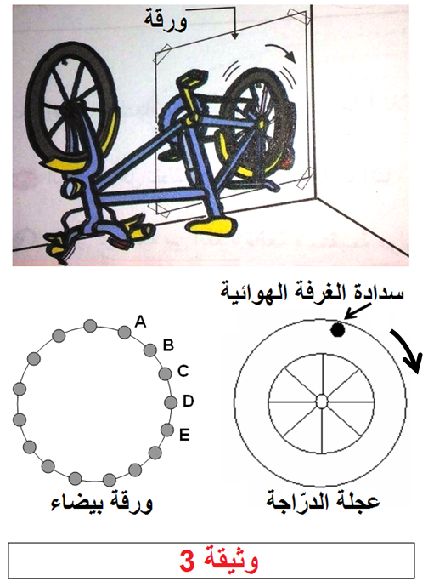  الملاحظة: ● عدد كبير من النقط متسلسلة على شكل يقترب من الدائرة.  ● ويتضح شكل الدائرة كلما كانت النقاط قريبة من بعضها البعض.  ● يمكن الحصول على دائرة بتثبيت قلم بشكل عمودي على مستوى العجلة، فعند تدويرها يرسم سننّ القلم دائرة على الورقة.  ● بتغيير مواضع القلم، بتقريبه من محور العجلة، نلاحظ أنه يرسم دوائر تختلف أقطارها باختلاف موضع القلم من محور الدوران.  الاستنتاج: عندما تدور العجلة، كل نقطة منها تكون لها حركة دائرية عدا المحور. | 15د
إرساء الموارد المعرفية :
● يكون مسار النقطة دائريًا إذا كانت الأوضاع التي تحتلها النقطة أثناء الحركة تقع على دائرة، وتكون حركة النقطة دائرية.
ــــــــــــــــــــــــــــــــــــــــــــــــــــــــــــــــــــــــــــــــــــــــــــــــــــــــــــــــــــــــــ
تقويم الموارد المعرفية | عمل منزلي:  اشرح حركة سنّ قلم الرصاص عندما يتحرك استنادا إلى حافة مسطرة، ثم عندما يكون مثبت في مدور. | الإجابة :  1 ـ حركة سنّ قلم الرصاص استنادًا إلى حافة مسطرة، حركة مستقيمة لأن النقطة (سنّ القلم) مرّت بأوضاع متتالية على استقامة واحدة.  2 ـ حركة سنّ قلم الرصاص مثبت في مدور، حركة دائرية لأن النقطة (سنّ القلم) مرّت بأوضاع متتالية تشكل دائرة. | 5د
 | التمارين: من 1 ، 2 ، 3 ، الصفحة 70 و 11 ، 13 الصفحة 71 من الكتاب المدرسي.

المراجع المعتمدة:
1 ـ المنهاج.
2 ـ الوثيقة المرافقة للمنهاج.
3 ـ دليل الكتاب.
4 ـ كتاب سلسلة مدرستي(مطبوعات الشهاب).
5 ـ كتاب العلوم الفيزيائية السنة الأولى جذع مشترك علوم وتكونولوجيا.
6 ـ مصادر موثوقة من الشبكة العنكبوتية.

ما يكتبه التلميذ على كراس : الوضعيات التعلمية
المادة : علوم فيزيائية وتكنولوجيا تاريخ اليوم : . . / . . / 2017
المستوى : الثانية متوسط
الميدان : الظواهر الميكانيكية
المقطع : الحركة والسكون
الوحدة الثانية : حركة نقطة مادية من جسم صلب
ـــــــــــــــــــــــــــــــــــــــــــــــــــــــــــــــــــــــــــــــــــــــــــــــــــــــــــــــــــــــــــــــــــــــــــــــــــــــ
حركة نقطة من جسم صلب :
1 ـ الحركة المستقيمة لنقطة من جسم صلب :
النشاط 1 : المصعد الصغير :
حقق النشاط كما في الوثيقة 1.  الملاحظة : عندما نصل بين النقط :  E , C , B , A باستعمال مسطرة وقلم، نلاحظ أنها على استقامة واحدة.  الاستنتاج : حركة النقطة المرسومة على العلبة حركة مستقيمة. | 
النشاط 2 : الحركة المستقيمة لفك القدم القنوية :
حقق النشاط كما في الوثيقة 2 .  الملاحظة: عندما نصل بين النقط : F , E , D , C , B , A باستعمال مسطرة و قلم ، نلاحظ أنها على استقامة واحدة.  الاستنتاج : حركة البرغي مستقيمة. | 
● عندما ينتقل جسم صلب من موضع لآخر بالنسبة لمرجع معيّن فإن كل نقطة منه تنتقل.
● تدعى مجموعة الأوضاع المتتالية التي تمر بها النقطة المتحركة أثناء حركتها بمسار هذه النقطة.
● توصف حركة نقطة في مرجع معيّن اعتمادًا على مسارها.
● يكون مسار النقطة مستقيمًا ونقول أن حركتها مستقيمة إذا كانت الأوضاع المتتالية التي تمر بها على استقامة واحدة.
2 ـ الحركة الدائرية لنقطة من جسم صلب
النشاط 3 : حركة نقطة من عجلة درّاجة :

ندير العجلة ونعلم على ورقة بيضاء مثبتة على الجدار ؛ مواضع سدادة الغرفة الهوائية.  الملاحظة : عند وصل هذه النقط بخط نحصل على خط دائري.  الاستنتاج : عندما تدور العجلة كل نقطة منها تكون لها حركة دائرية عدا المحور.  ● يكون مسار النقطة دائريًا إذا كانت الأوضاع التي تحتلها النقطة أثناء الحركة تقع على دائرة، وتكون حركة النقطة دائرية. | 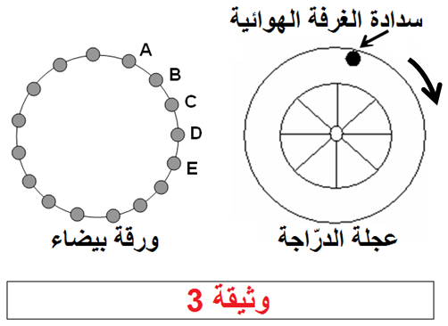

التمارين:
من 1 ، 2 ، 3 ، الصفحة 70 و 11 ، 13 الصفحة 71 من الكتاب المدرسي.

